ПАСПОРТ

Источник бесперебойного питания

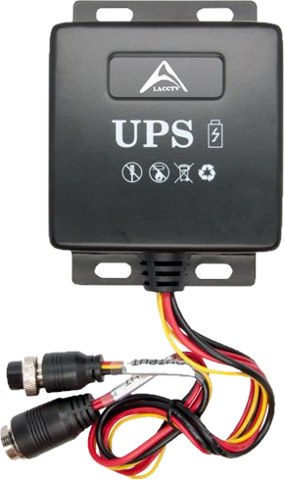**LA-UPS**

# Основные особенности:

* Компактный и лёгкий
* Встроенный предохранитель для повышенной безопасности и надёжности
* Ёмкость 2 А/ч

# Размеры:

# 

|  |  |
| --- | --- |
| **Спецификация** | |
| Материал корпуса | Сталь |
| Диапазон входного напряжения | 12---36В |
| Стандартная ёмкость | 2 A/ч |
| Минимальная ёмкость | 1.8 A/ч |
| Рабочее выходное напряжение | 9.6В |
| Максимальное выходное напряжение | 10.8В |
| Минимальное выходное напряжение | 7.5В |
| Рабочий ток заряда | 1A |
| Время полной зарядки | ~2.5 часа |
| Максимальный продолжительный ток разряда | 4A |
| Максимальный ток разряда | 6A |
| Габариты | 88.5 х 123 х 42.2 мм |
| Масса | 700 г |
| Диапазон температур | -20ºC ~ +60ºC |

ГАРАНТИЙНЫЕ ОБЯЗАТЕЛЬСТВА.

ООО “ЛА” гарантирует работу видеокамеры/видеорегистратора/ устройства в течение 12 месяцев с момента продажи.

Гарантийные обязательства не действуют в случае монтажа оборудования силами покупателя или сторонней организацией.

**КОНСЕРВАЦИЯ**

Сведения о консервации, расконсервации и переконсервации оборудования.

|  |  |  |  |
| --- | --- | --- | --- |
| Дата | Наименование | Срок действия, годы | Должность |
|  |  |  |  |

Движение оборудования в эксплуатации.

|  |  |  |  |  |  |  |
| --- | --- | --- | --- | --- | --- | --- |
| Дата установки | Где установлено | Дата снятия | Наработка | | Причина снятия | Подпись лица, проводившего установку (снятие) |
| С начала эксплуатации | После последнего ремонта |
|  |  |  |  |  |  |  |
|  |  |  |  |  |  |  |
|  |  |  |  |  |  |  |
|  |  |  |  |  |  |  |
|  |  |  |  |  |  |  |

**Ремонт**

Краткие записи о произведенном ремонте изделия.

Источник бесперебойного питания LA-UPS

S/N

Предприятие, дата

Наработка с начала эксплуатации

Параметр, характеризующий ресурс или срок службы

Наработка после последнего ремонта

Параметр, характеризующий ресурс или срок службы

Причина поступления в ремонт

Сведения о произведенном

ремонте

Вид ремонта и краткие сведения о ремонте.

**ХРАНЕНИЕ И ТРАНСПОРТИРОВКА.**

Хранение продукции осуществляется в закрытом помещении при отсутствии агрессивной среды в виде паров кислот или щелочей. Транспортировка и хранение должны осуществляться при температурах от минус 40°С до плюс 45°С и предельном значении относительной влажности воздуха 90% при температуре плюс 25°С при условии защиты от солнечного излучения и атмосферных осадков. В воздухе помещения не должно содержаться примесей, вызывающих коррозию.

Оборудование в упакованном виде должно выдерживать транспортирование при температуре от

минус 55°до плюс 85°, относительной влажности от 5% до 95% при плюс 25°,

атмосферном давлении 90мм рт.ст

Сведения о датах приемки оборудования на хранение и снятия с хранения заносят в паспорт.

|  |  |  |  |  |
| --- | --- | --- | --- | --- |
| Дата | | Условия хранения | Вид хранения | Примечание |
| Приемки на хранение | Снятия  с хранения |
|  |  |  |  |  |

**Общие Указания:**

Перед эксплуатацией необходимо внимательно ознакомиться с руководством пользователя на данное оборудование. Руководство пользователя находится на сайте компании поставщика.

**Правила эксплуатации:**

* + Раз в три месяца проверять работоспособность устройства.
  + Не допускать механических повреждений корпуса видеорегистратора.
  + Не вскрывать и не разбирать самостоятельно.